SLADKO DOŽIVETJE ČOKOLADE IN MESTO GRAZ

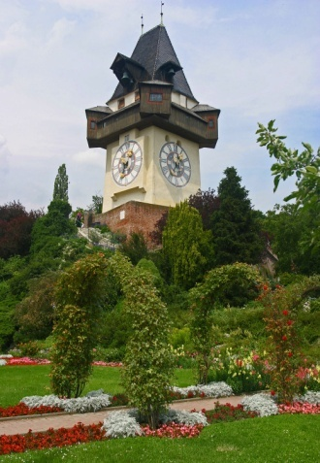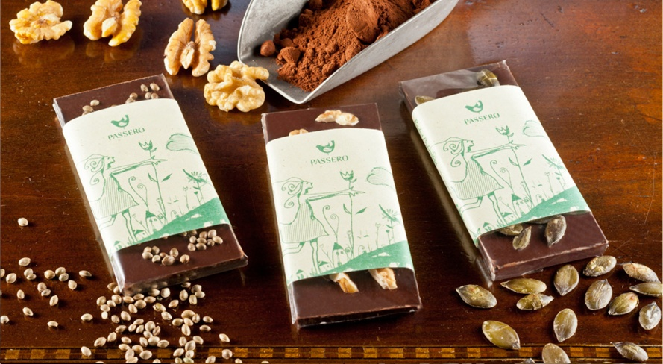

MARIBOR – GRAZ – TEŠANOVCI/MORAVSKE TOPLICE - MARIBOR

Ob prihajajočih praznikih IPA RK Štajerska v sodelovanju s Turistično agencijo ICAR iz Maribora organizira družabni izlet v bližnji Graz.
Tako se bomo 9.3.2019 predvidoma ob 7.00 uri uri zbrali na parkirišču med Gasilskim domom Maribor in Mercator Centrom Maribor na Tržaški cesti, od koder se bomo z visoko turističnim avtobusom ( klima, webasto, hladilnik…) odpeljali do Gradca, prestolnice avstrijske Štajerske, ki se lahko pohvali s številnimi umetniškimi in arhitekturnimi dosežki ter starim mestnim jedrom, ki je zaradi bogate kulturne dediščine pod zaščito UNESCA. Med potjo sem bomo ustavili na počivališču v Grali, kjer bomo imeli krajši postanek za malico s kavo, za katero bo poskrbljeno s strani upravnega odbora IPA Štajerske. Za tem se bomo odpravili v smeri Gradca, kjer si bomo v času med 9. in 11. uro ogledali mestne znamenitosti: opero, renesančne mestne hiše, ulice Sporgassse, frančiškanskp četrt, Trg Marije pomočnice in moderno zgradbo posebnih oblik – KUNSTHAUS. Med ogledom je po lastni želji in lastnem plačilu možen ogled notranjosti teh znamenitosti.

V času med 11. in 13. uro sledi prosti čas za individualno osvežitev in srečanje s kolegi iz IPA Steiermark.
Po osvežitvi in srečanju se bomo ob 13. uri odpeljali proti Prekmurju do podeželske domačije Passero. Domačija se je razvila v posebno turistično točko s ponudbo hrane, vina, čokolade. Posebnost čokoladnice Passero so predvsem pralineji, ki v notranjosti skrivajo različna presenečenja – bezeg, bučno olje, traminec, jurko… Ogledali si bomo postopek pridelave čokolade, sledi pokušina čokolade in vina.
Po ogledu, predvidoma ob 17. uri, bomo nadaljevali z vožnjo in se odpravili še na večerjo.

Predviden prihod domov je v večernih urah.

Cena izleta je 44,00 eur po osebi in vključuje:
- PREVOZ Z UDOBNIM TURISTIČNIM AVTOBUSOM
- ZUNANJI OGLEDI PO PROGRAMU
- PREDSTAVITEV DOMAČIJE PASSERO
- DEGUSTACIJA VINA IN DEGUSTACIJA ČOKOLADE
- VEČERJA
- MALICA , PRIGRIZEK-NAREZEK, PIJAČA IN KAVA
- NEZGODNO ZAVAROVANJE POTNIKOV
- VODENJE IN ORGANIZACIJA IZLETA

Prijave in plačilo za izlet sprejema Tome Petreski, OKC PU Maribor, dosegljiv na tel. štev. 070 221 465 do 24.2.2019.

Pripravil
Član UO IPA Štajerska
Tome Petreski

Predsednik IPA RK Štajerska
Rober Mesiček, mag.prav

